桃園市楊梅區富岡國民小學教育活動資料

小小羊兒羊舍改建

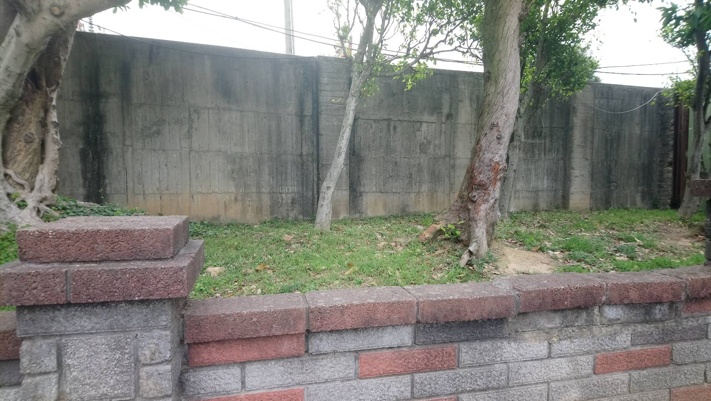 | 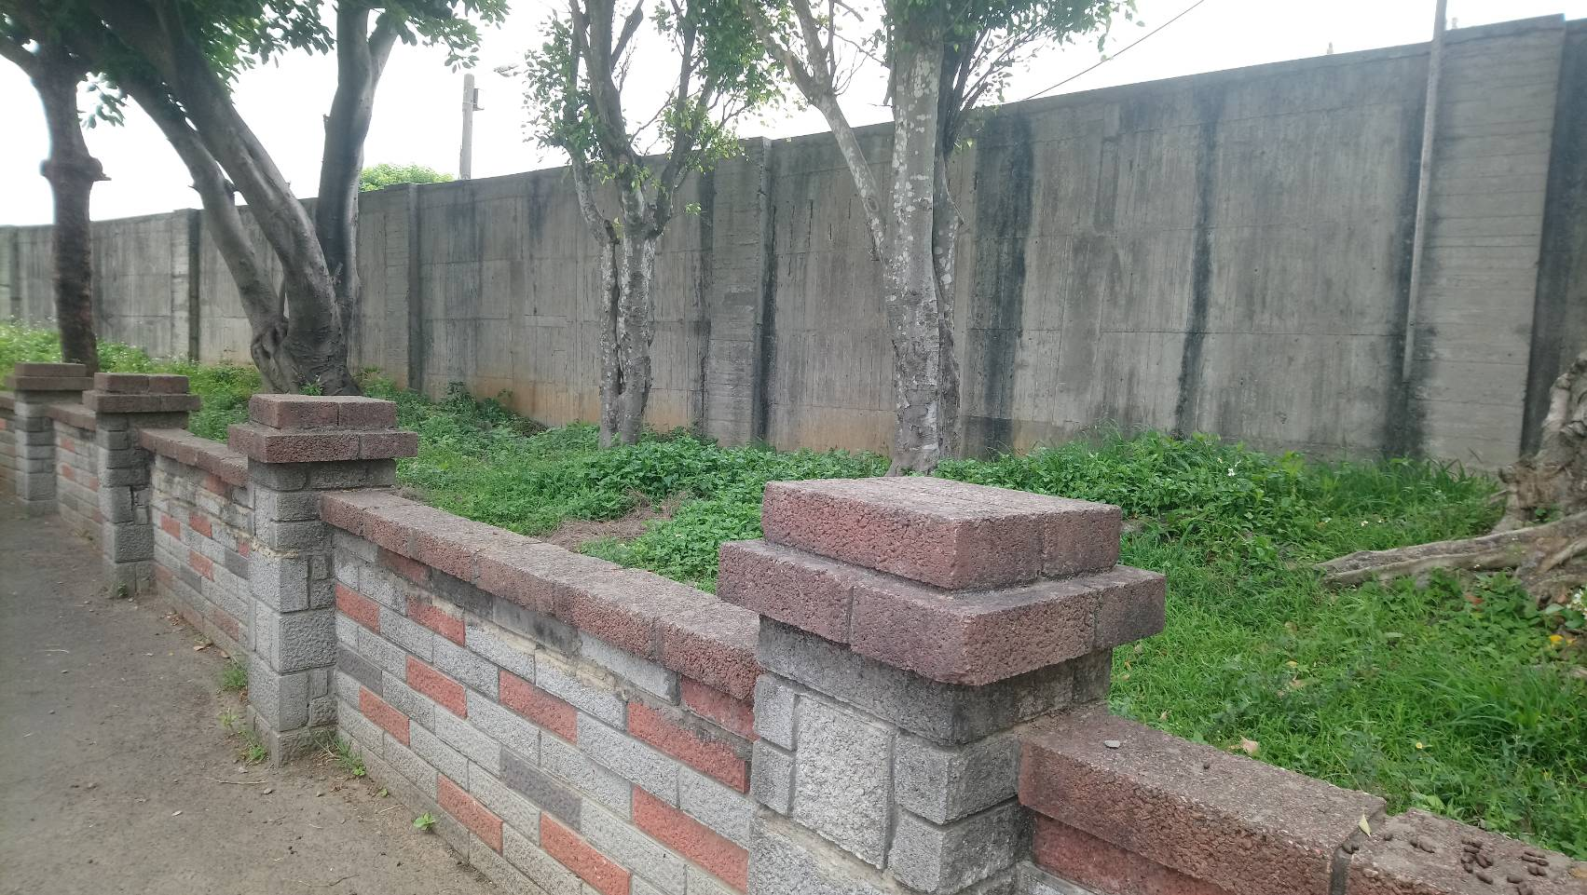
改建前 | 改建前
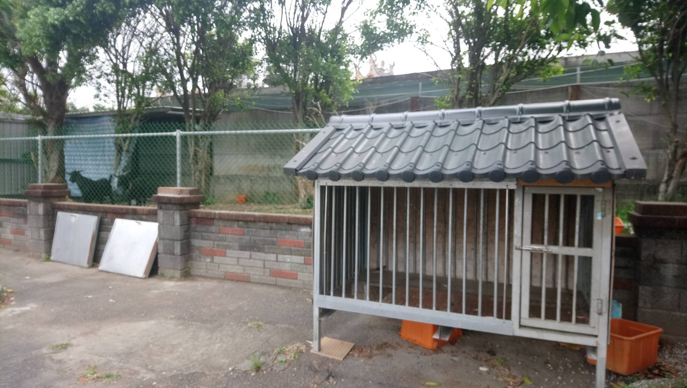
改建後

事務組長：黃宜品 總務主任：林智偉 校長：陳俊明

